淮阳县工业和信息化局流程图
1. 传统工艺美术品种技艺、工艺美术珍品认定（初审）审批
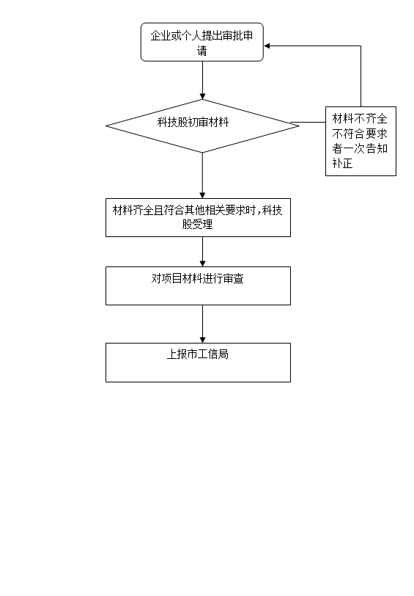
2.甘草、麻黄草收购许可证核发审批流程图
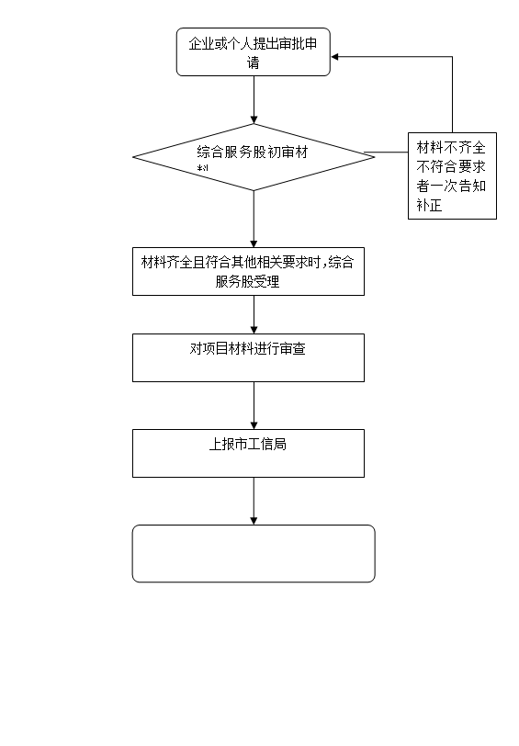
3.技术合同认定登记审批流程图
